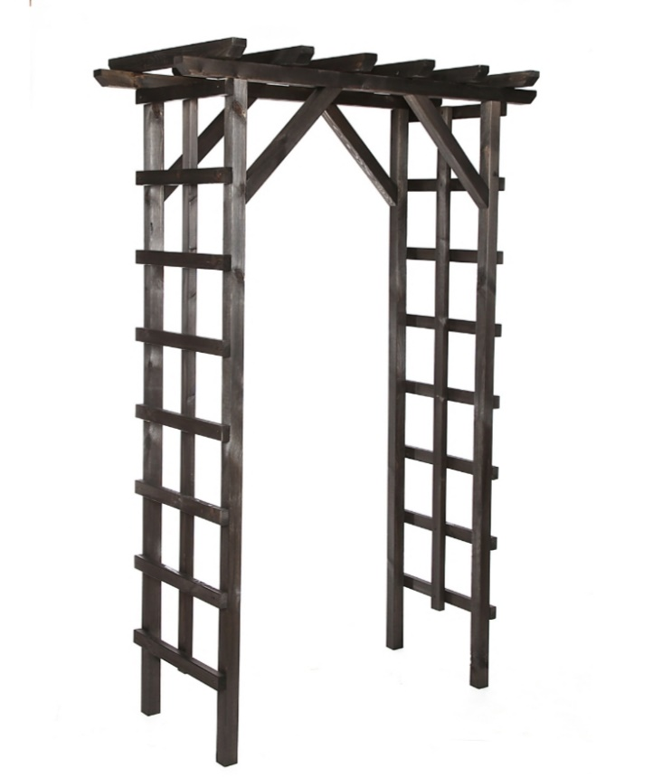
Ehdotus:

- PORTTI PÄÄPOLUN ALKUUN, IKÄÄN KUIN SISÄÄNTULOKSI PUISTOON
kooltaan noin 170 x 220 cm
kustannusarvio: materiaalit + työ (300-1000€, materiaalista riippuen)

tai
- PIENEMPIÄ / KEVYEMPIÄ PORTTEJA
POLUILLE 5 KAPPALETTA
kooltaan noin 120 x 200 cm
kustannusarvio: 800-2000€ materiaalit + työ (materiaalista riippuen)
- pergola

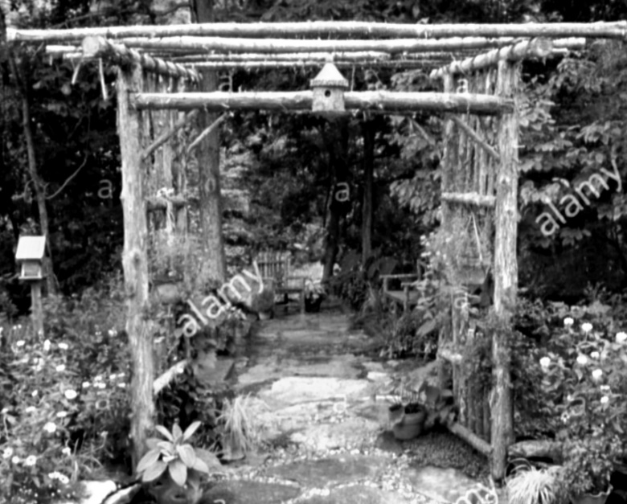 2) rouhea pergola

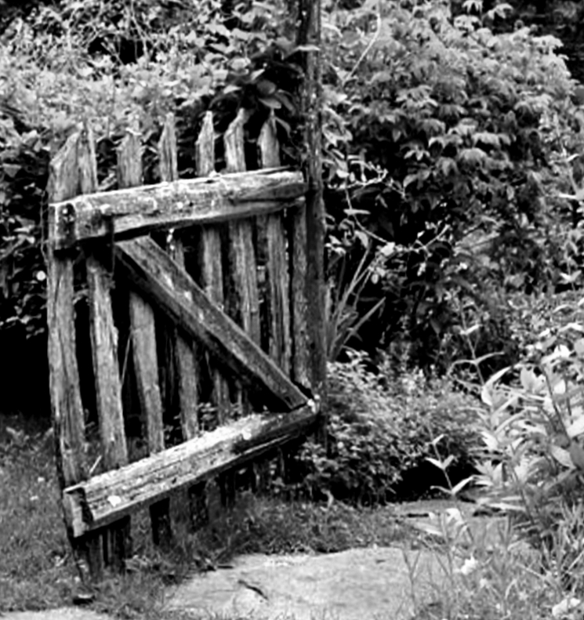 3) romanttinen portti, (ei suljettava)

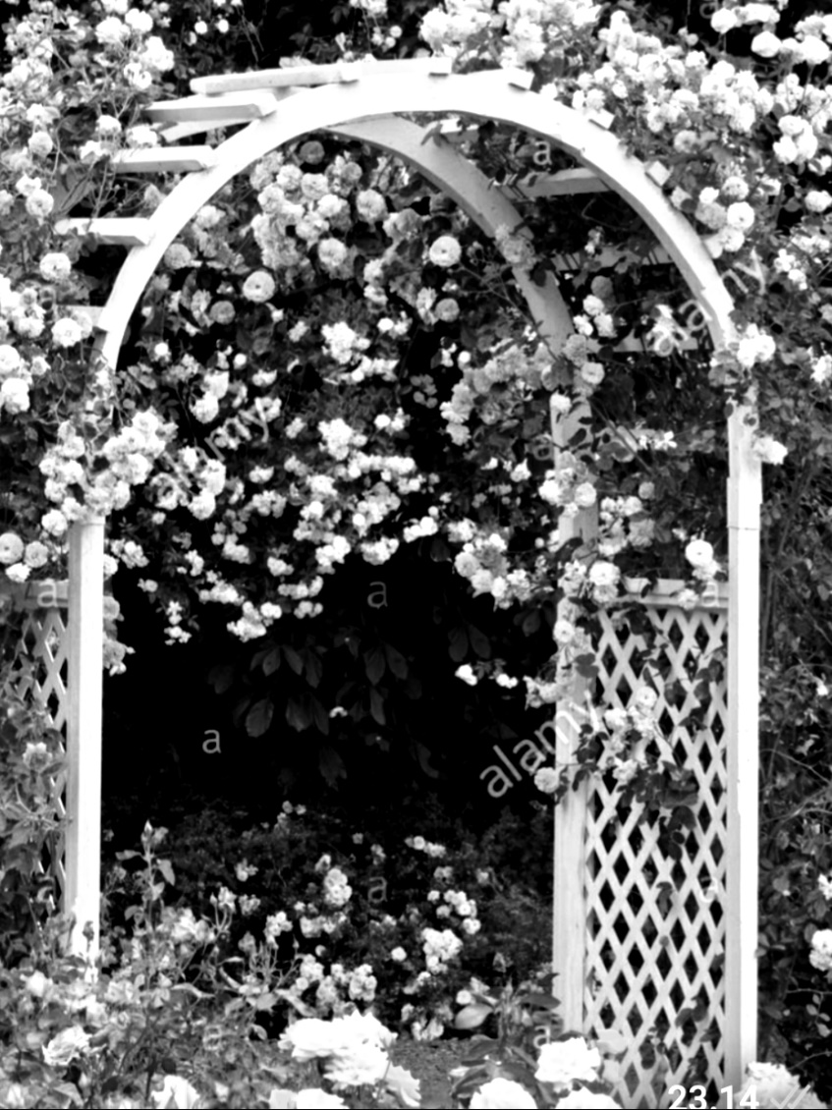 4) puuportti

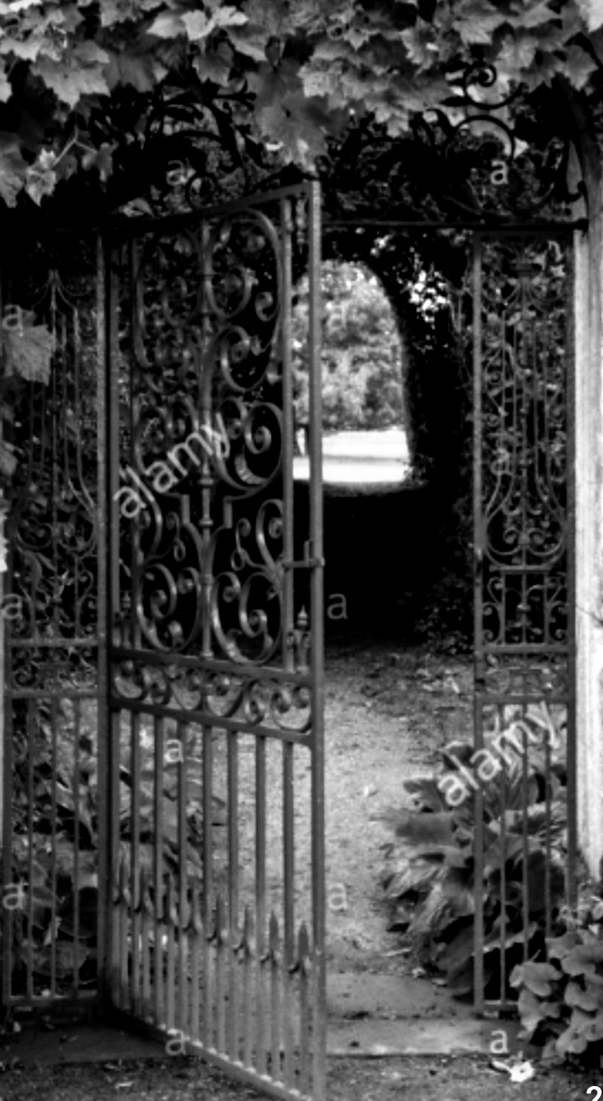 5) metalliportti

